SQLD AI Tutor — 프로젝트 소개

프로젝트 개요
프로젝트명: SQLD AI Tutor
개발 기간: 2026년 5월 ~ 현재 (16주 계획)
배포 주소: sqld-tutor.vercel.app
SQLD 자격증 준비생의 취약점을 자동 진단하고, 맞춤형 문제와 개념 설명을 제공하는 LangGraph 기반 AI 튜터 웹 서비스입니다. 직접 SQLD를 취득한 경험을 바탕으로, 수험생 5인 인터뷰를 통해 도출한 페인포인트 (취약점 파악 어려움, 오답 복습 체계 없음, 해설 불충분)를 해소하기 위해 기획·개발하였습니다.

기술 스택
레이어 | 기술
AI Agent | LangGraph (Python)
Backend | FastAPI
Frontend | Next.js 14 (TypeScript, Tailwind CSS)
DB / Auth | Supabase (PostgreSQL)
RAG | Chroma DB + Gemini Embedding (3072차원)
LLM | Claude API (claude-sonnet-4-6)
배포 | Render (백엔드) + Vercel (프론트엔드)

주요 기능
- ① 적응형 진단: 8문제로 11개 카테고리별 취약점을 자동 파악하고, 목표 점수(60/70/80/90점)에 맞춰 난이도를 가중 선택합니다.
- ② 맞춤형 문제 출제: 진단 결과의 카테고리별 정답률을 기반으로 난이도를 자동 조정하여 문제를 출제합니다. 총 220문제 자체 제작 문제 은행을 보유합니다.
- ③ RAG 개념 설명: 오답 발생 시 Chroma DB에서 관련 개념을 벡터 검색하여 시험 포인트 중심으로 즉시 설명합니다.
- ④ SQL 샌드박스: SQLite 기반 인터랙티브 SQL 실행 환경을 제공합니다. EMP/DEPT 샘플 테이블에서 SELECT 쿼리를 직접 실행하고 결과를 확인할 수 있습니다.
- ⑤ 실시간 학습 현황: 11개 카테고리별 정답률 바, 풀이 수, 연속 정답, 집중 복습 필요 카테고리를 사이드바에 실시간으로 표시합니다.
- ⑥ 약점 분석 리포트: 누적 학습 데이터를 분석하여 취약 카테고리와 강점 카테고리를 테이블 형식으로 정리해 제공합니다.

화면 소개

1. 로그인 화면
이메일/비밀번호 로그인과 카카오 OAuth 소셜 로그인을 지원합니다. Supabase Auth를 활용하여 인증 미들웨어로 비인증 접근을 차단합니다.
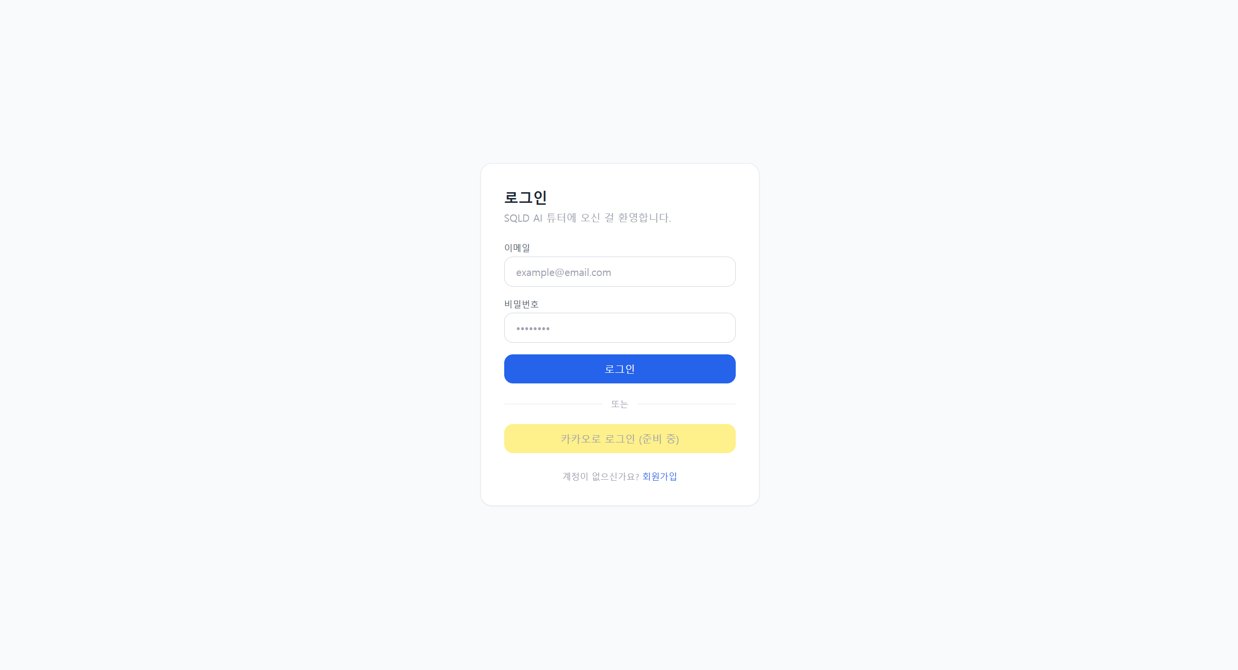

2. 온보딩 — 목표 점수 선택
첫 로그인 시 목표 점수(60/70/80/90점)를 선택합니다. 선택한 점수에 따라 진단 문제의 난이도 가중치가 달라지며, 이후 학습 난이도 자동 조정에 반영됩니다.
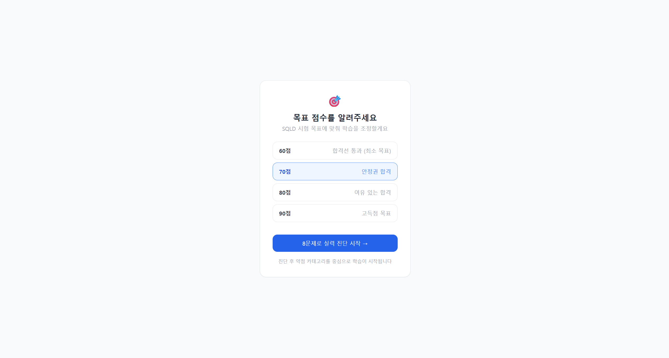

3. 진단 시작 — 첫 번째 문제
온보딩 완료 즉시 8문제 진단이 자동으로 시작됩니다. 카테고리와 난이도가 뱃지로 표시되며, 사이드바에 학습 진행 현황이 실시간으로 갱신됩니다. 진단 중에는 "N/8 진단 중" 표시로 진행률을 확인할 수 있습니다.
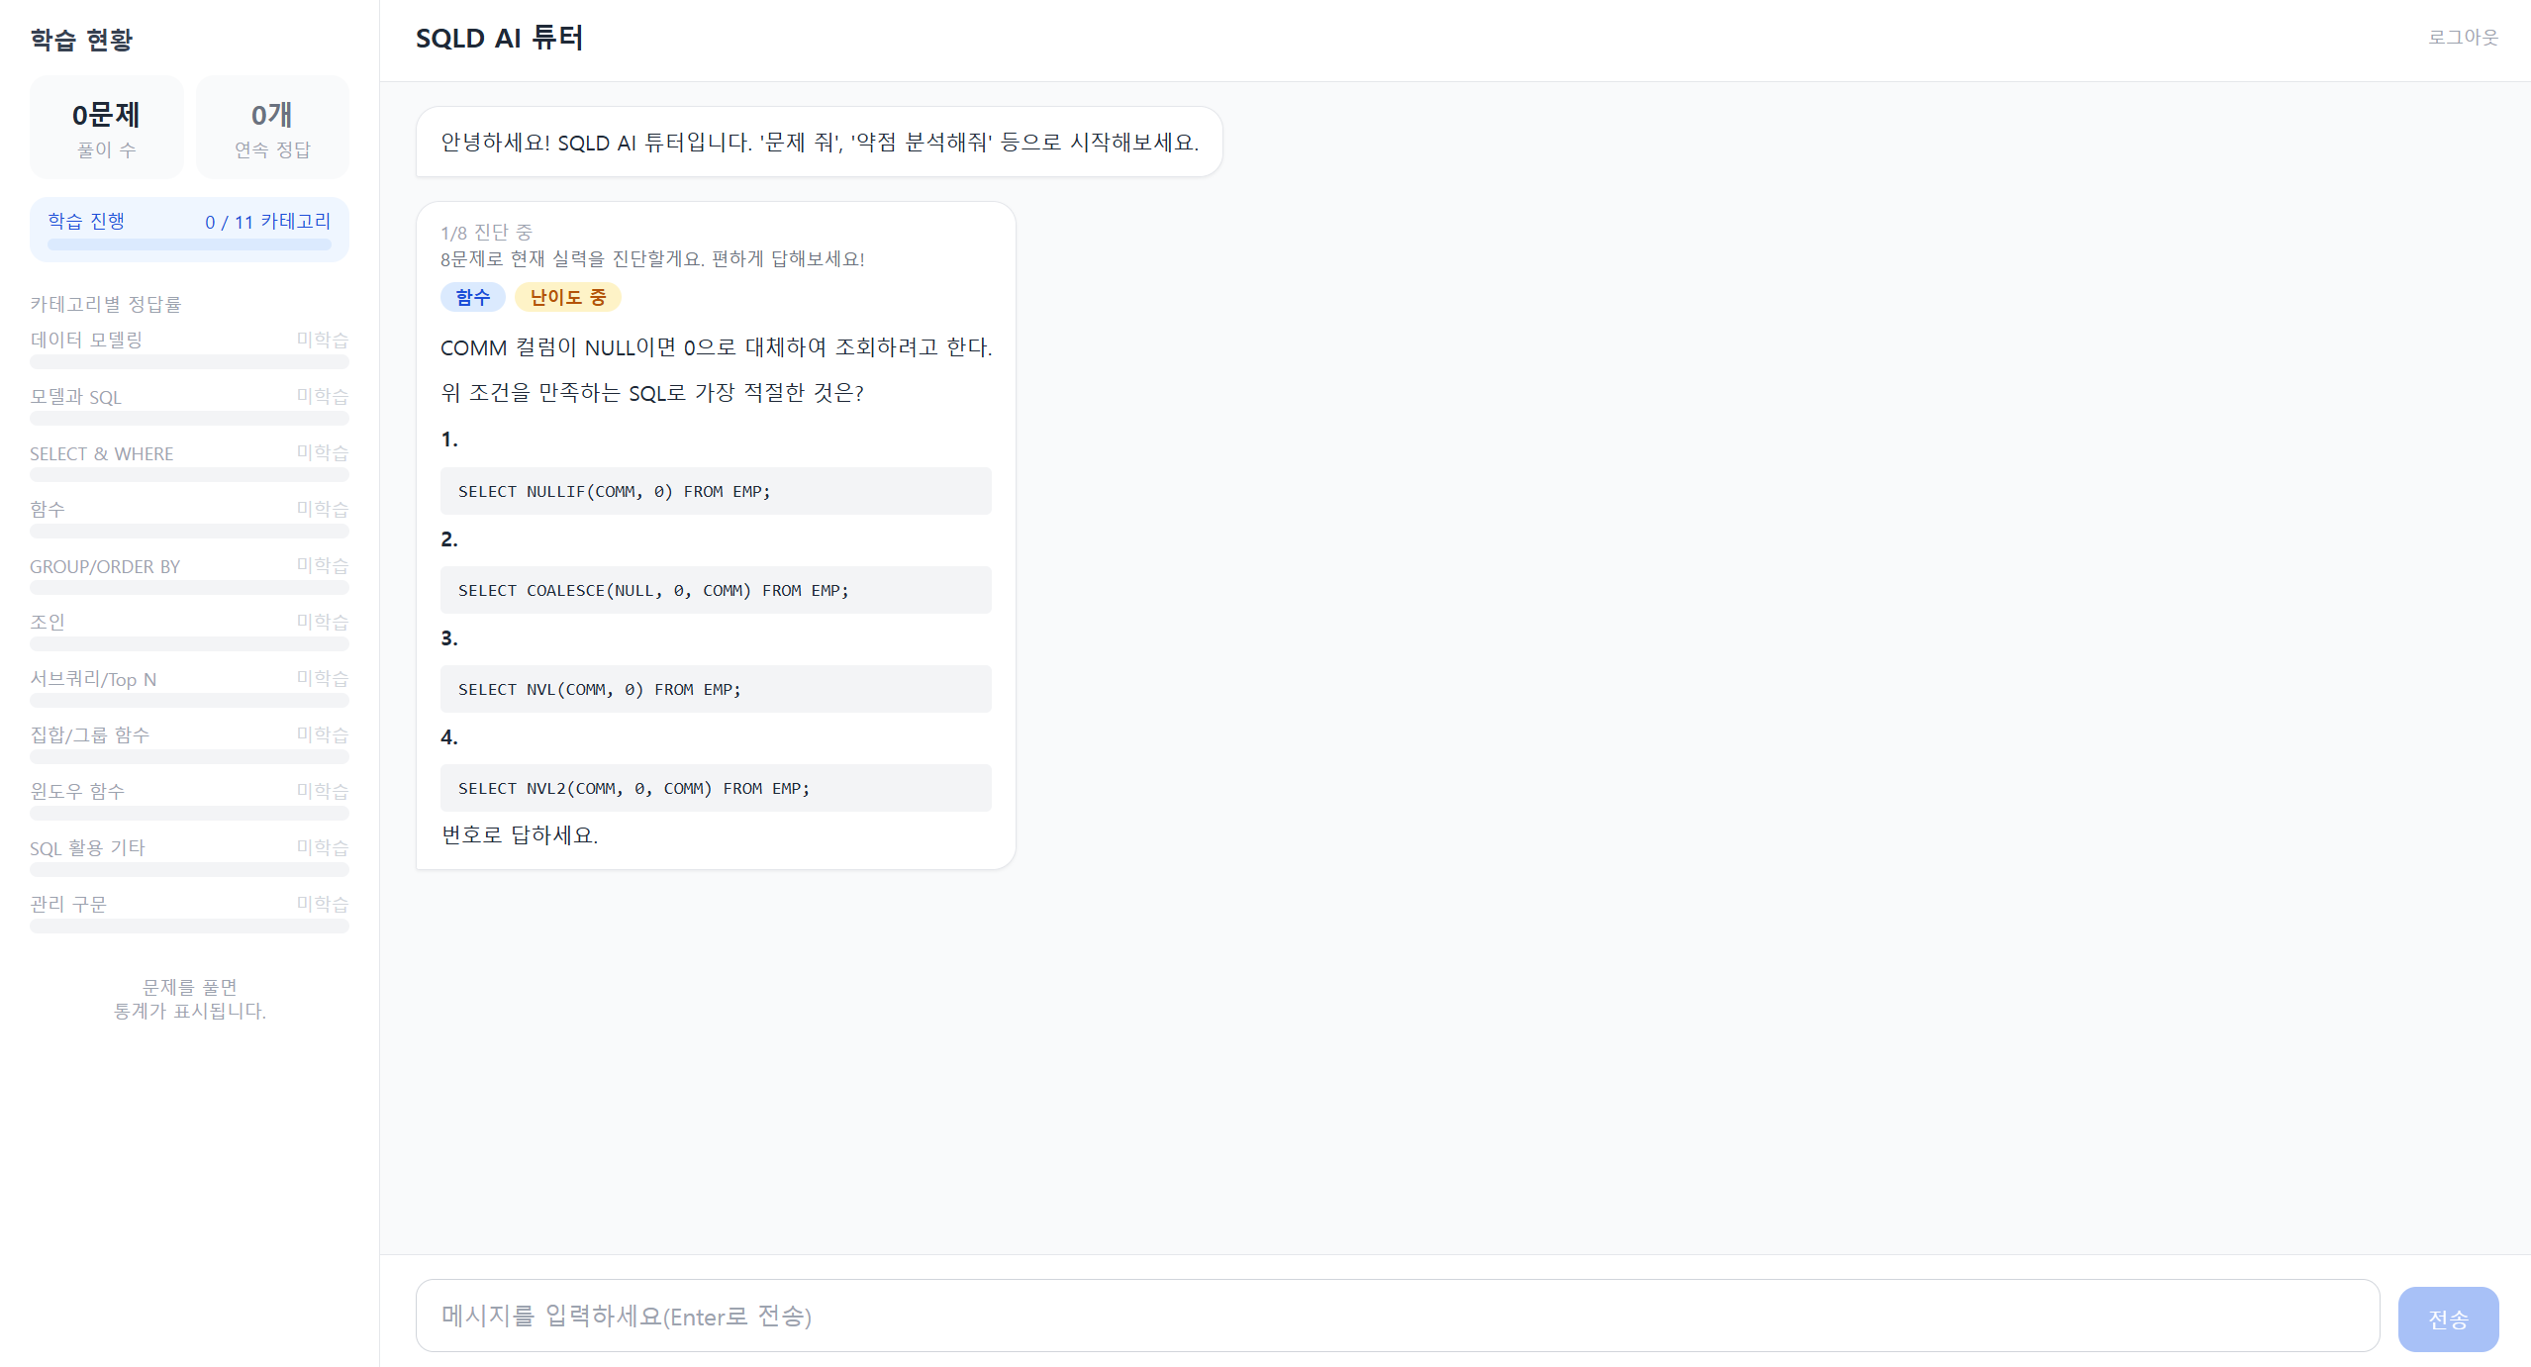

4. 진단 진행 — 정답 후 다음 문제
정답 시 즉각적인 해설과 함께 다음 문제가 이어서 출제됩니다. 사이드바의 카테고리별 정답률 바가 실시간으로 업데이트됩니다.
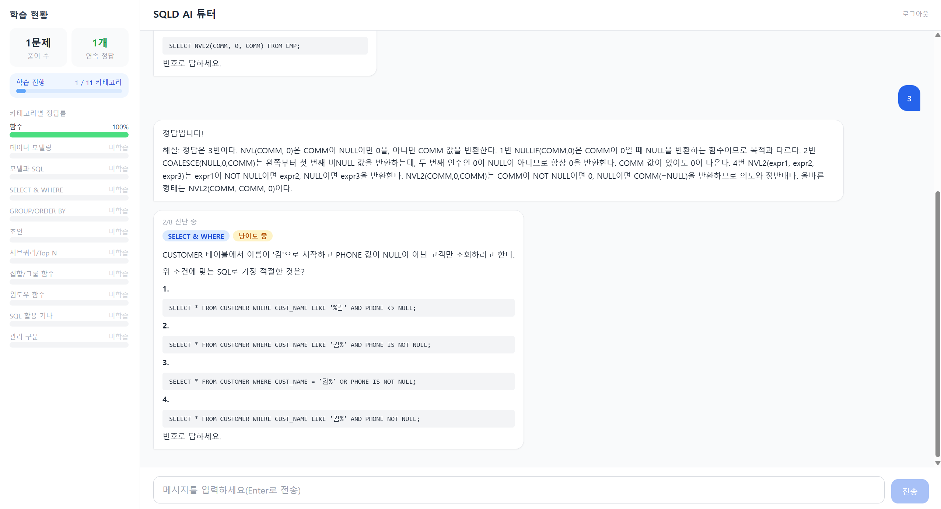

5. 진단 완료 — 결과 리포트
8문제 진단 완료 후 취약 카테고리(정답률 60% 미만)와 잘 하고 있는 카테고리를 테이블로 정리하여 보여줍니다. 이후 학습은 취약 카테고리 위주로 자동 유도됩니다.
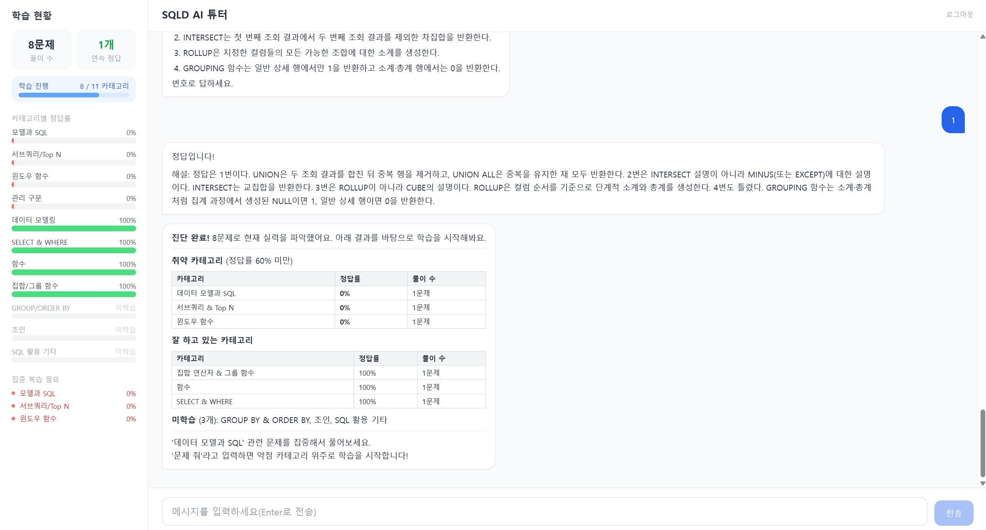

6. 직접 문제 풀기 — 오답 시 자동 개념 설명
"문제 줘" 입력 시 현재 취약 카테고리 위주로 문제가 출제됩니다. 오답 시 즉각적인 해설과 함께 RAG 기반 개념 설명이 자동으로 제공됩니다. 오른쪽 사이드바에는 전체 11개 카테고리 정답률이 실시간으로 표시됩니다.
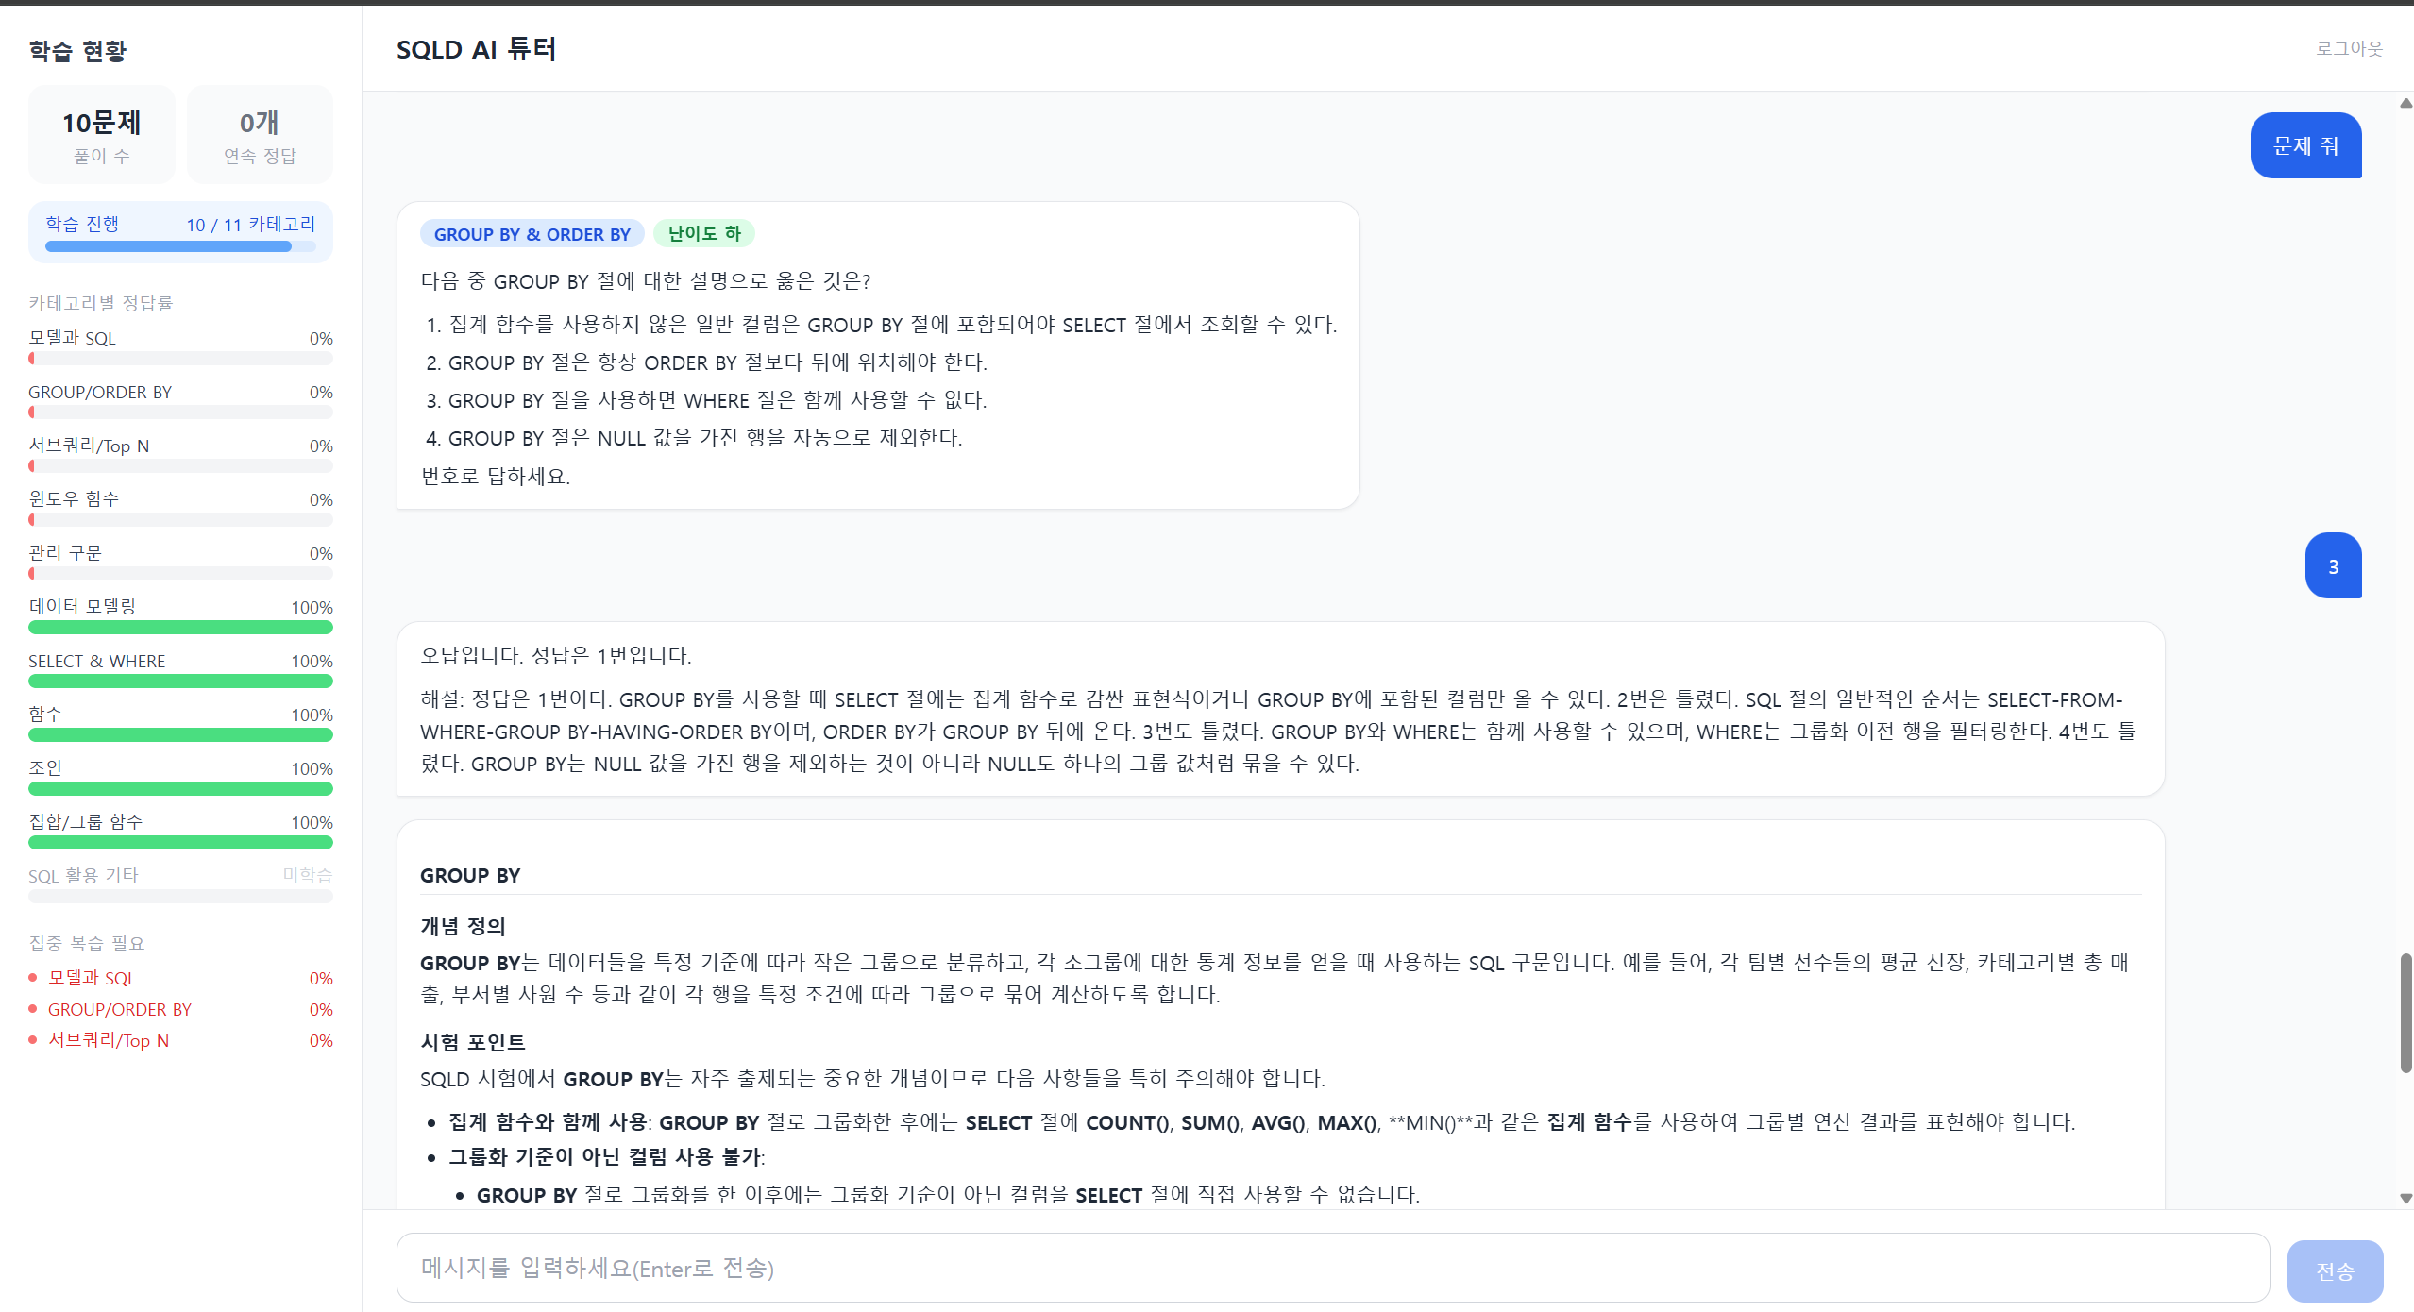

7. 약점 분석 리포트
"약점 분석해줘" 입력 시 누적 학습 데이터를 분석하여 취약/강점 카테고리를 테이블 형식으로 정리합니다. 미학습 카테고리도 함께 표시하여 남은 학습 범위를 한눈에 파악할 수 있습니다.
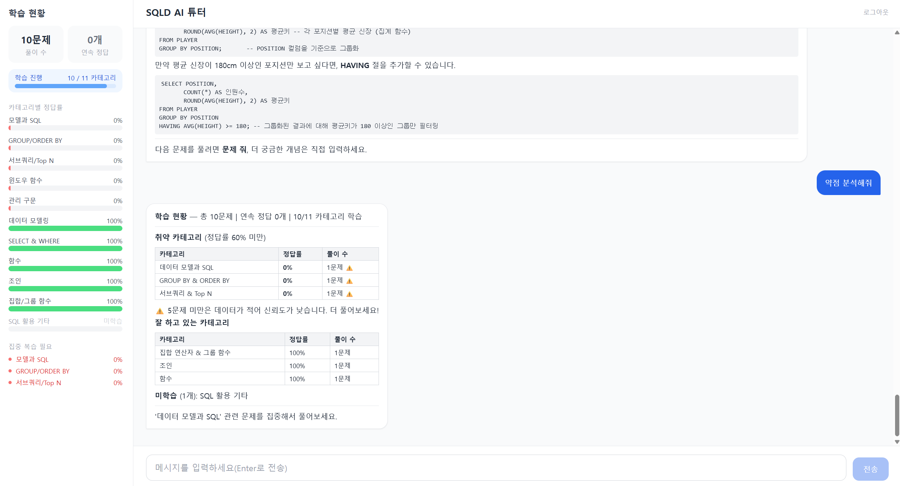

8. RAG 기반 개념 설명
"조인이 뭐야?" 등 자유롭게 개념을 질문하면 Chroma DB에서 관련 문서를 벡터 검색하여 시험 포인트 중심으로 설명합니다. SQL 예시 코드도 함께 제공합니다.
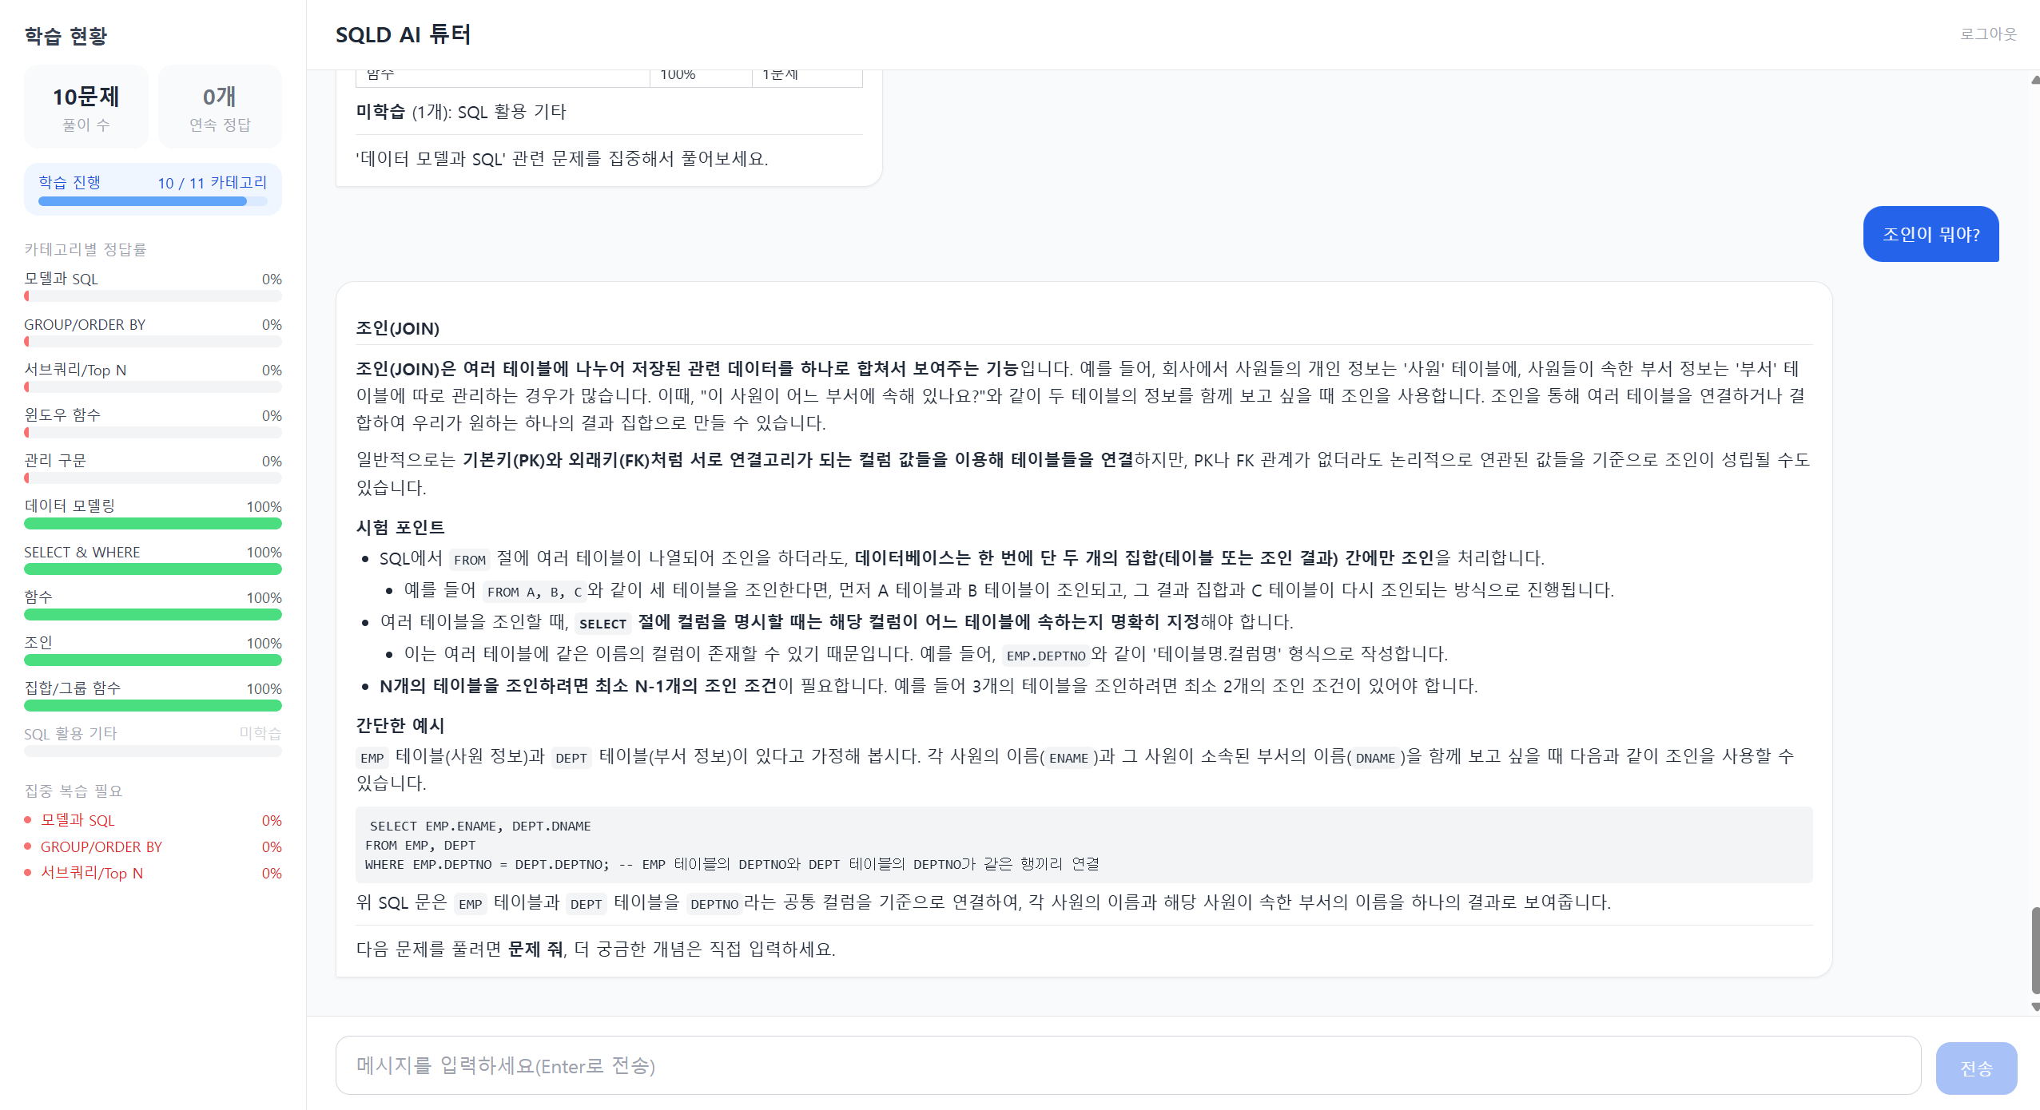

9. SQL 샌드박스
SQL 쿼리를 직접 입력하면 SQLite 샌드박스에서 실행하여 결과를 테이블로 반환합니다. EMP, DEPT 샘플 데이터를 활용하여 쿼리 학습을 인터랙티브하게 할 수 있습니다. 사이드바에는 카테고리별 학습 현황이 함께 표시됩니다.
